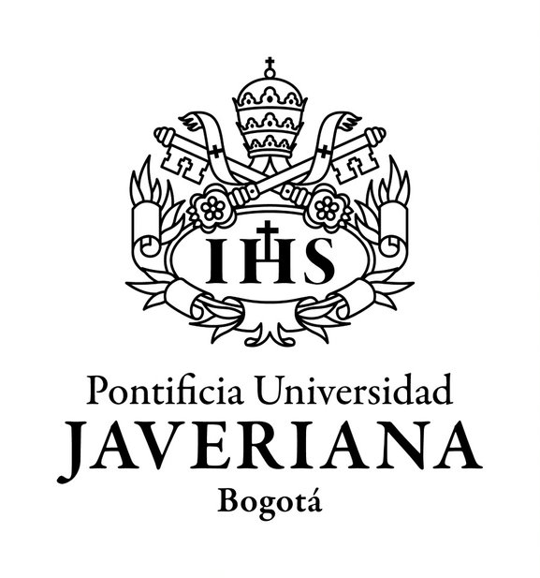

RESOLUCIÓN N° 700
(Premio Bienal Javeriano a la Innovación 2021)

EL RECTOR DE LA PONTIFICIA UNIVERSIDAD JAVERIANA

CONSIDERANDO:

1º. – Que el Consejo Directivo Universitario aprobó la modificación al Reglamento de Emblemas, Símbolos y Distinciones Universitarias incorporando el Premio Bienal Javeriano a la Innovación con el propósito de reconocer las contribuciones a la innovación que los profesores de planta, estudiantes y personal administrativo de la Universidad realizan como resultado de una actividad investigativa o de creación, así reconocida por la Universidad, y que son transferidos y apropiados por diferentes sectores, contribuyendo así a la generación de soluciones que impactan positivamente en la sociedad.

2°. – Que el 3 de agosto de 2021, el Vicerrector de Investigación convocó a profesores de planta, estudiantes y personal administrativo de la Universidad, en Bogotá y Cali, para participar en la primera versión del Premio Bienal Javeriano a la Innovación, según lo acordado por el Consejo Académico de la Sede Central de la Universidad, en el Acta N°408 de 19 de mayo de 2021.

3º.- Que los profesores de planta de la Universidad tanto de Bogotá y Cali, participaron del Premio Bienal a la Innovación, así: 11 profesores de planta de la Sede Central y de la Seccional de Cali.

4º.- Que el Vicerrector de Investigación convocó a jurados externos, para la evaluación de las candidaturas al Premio Bienal Javeriano a la Innovación.

5º.- Que la evaluación realizada por los jurados fue consignada en actas y a partir de la consideración de los conceptos, el Vicerrector de Investigación propuso al Padre Rector de la Universidad el premio respectivo.

6º. Que se ha cumplido con lo dispuesto en los numerales 51 a 55 del Reglamento de Emblemas, Símbolos y Distinciones de la Universidad.

RESUELVE:

ARTÍCULO PRIMERO- Otorgar la siguiente distinción universitaria a los profesores de planta de la Pontificia Universidad Javeriana, que se han destacado por su actividad de innovación:

-Premio Bienal Javeriano a la Innovación 2021
A:

Susana Fiorentino Gómez de la Facultad de Ciencias, con “DreemBio (Fitomedicamentos contra el cáncer y enfermedades con componente inflamatorio).

-Premio Bienal Javeriano a la Innovación 2021
A:

Luis Fernando Aguado Quintero y Alexei Arbona Estrada de la Facultad de Ciencias Económicas y Administrativas de la Seccional de Cali, con el “Programa de Investigación sobre Medición del Bien–estar en la Niñez –PIMBN”.

ARTÍCULO SEGUNDO- El Premio Bienal Javeriano a la Innovación se otorga públicamente en la ceremonia de clausura del XVI Congreso La Investigación en la Pontificia Universidad Javeriana.

ARTÍCULO TERCERO- A los profesores destacados por su actividad de innovación, se les entregará un diploma, un trofeo, un reconocimiento económico y la insignia digital que les permite acreditar esta distinción en sus documentos.

Dado en Bogotá, D.C., el 17 de septiembre de 2021.

JORGE H. PELÁEZ PIEDRAHÍTA, S.J. JAIRO H. CIFUENTES MADRID
Rector Secretario General

